

Vážení a milí priatelia, kolegovia-rusisti! 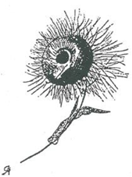

Dávame vám do pozornosti stránku ARS www.arsk.sk, nájdete v nej doplňujúce informácie k pozvánke, ktorú vám adresujeme.
Radi pripravujeme na október vzdelávacie rusistické podujatie, radi sa s vami opäť streteme, aby sme sa vzájomne učili, ako kompetentne, so záujmom vzdelávať, ako si vzájomne pomáhať múdro a správne žiť.
Vybrali sme témy a hostí, ktorí vás zaujmú..., lebo maturity sú naozaj skúškou dospelosti ducha nielen skúšaných, ale aj tých, ktorí priravujú od ZŠ po univerzitu až k tomuto náročnému dňu. Svedčia nielen o kvalite obsahu a formy z kognitívneho a komunikatívneho aspektu, ale hovoria aj o vplyve etiky, estetiky, etikety v maturitnej atmofére. Svedčia o nás.
Preto budeme porovnávať v čase i priestore domácom i zahraničnom, medzigeneračnom.
Bude priestor na poznámky k učebniciam, k učebným materiálom, k inovačným metodickým smerovaniam, k úlohe Asociácií rusistov v Európe, k vašim pedagogicko-metodickým otázkam a ich riešeniam.
Pripravovali sme sa zodpovedne a dho, verím, že vám vedenie škôl a inštitúcií umožní účasť.
Cestovné a ubytovanie v sume 53 EUR (s raňajkami a obedom) hradí vysielajúca organizácia, ARS pozýva na kultúrny večer, venuje účastníkom časopis «Русский яазык в центре Европы» a ďalšie metodické materiály.
ARS FÓRUM sprevádza výstava učebníc RJ a časopisov.
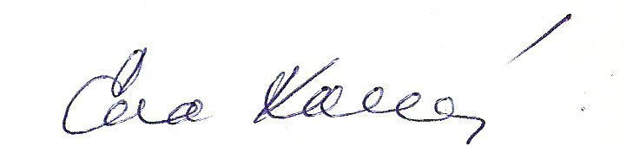
Úprimne sa tešíme a DOVIDENIA.

Vybavuje: PhDr. Monika Barčáková Návratky adresujte: monikabarcakova1@gmail.com

